Практическая работа № 3
ОБРАБОТЧИКИ СОБЫТИЙ
Цель работы: изучить основные способы обработки активации кнопки. Написать скрипт для подсчёта количества нажатий на кнопку.
Ход работы
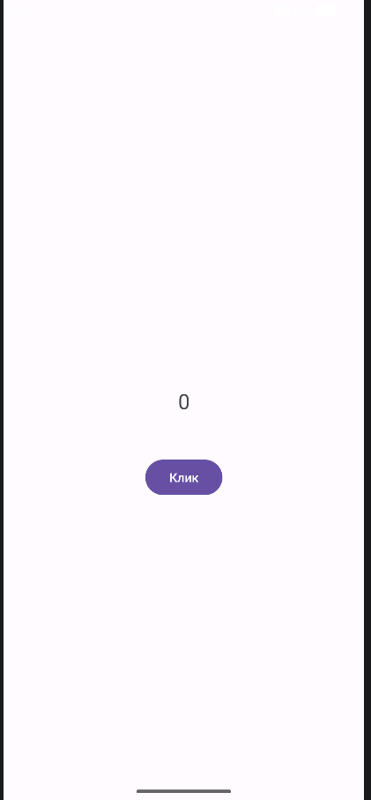
Рис. 3.1. Состояние приложения до нажатия на кнопку

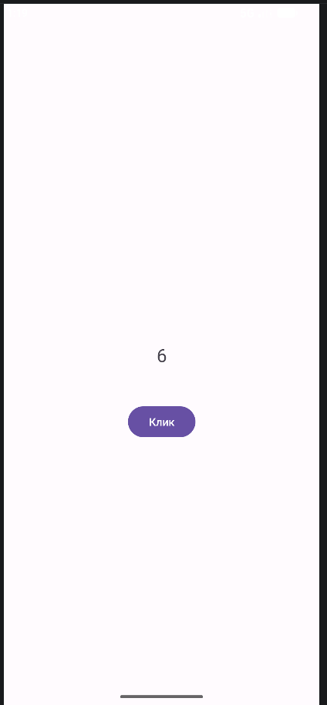
Рис. 3.2. Результат после шести нажатий на кнопку
Вывод: В результате практической работы были изучены основные способы обработки событий в Android Studio, а также создано приложение на языке Java для подсчёта количества нажатий на кнопку с использованием обработчика OnClickListener.

Выполнил | Голубев Евгений Олегович
Проверил | Елкин Николай Сергеевич

